Riemchen WDF Oud Ravels geschnitten aus VMz nach Hochbaunorm 22 mm

wienerberger

Eigenschaften

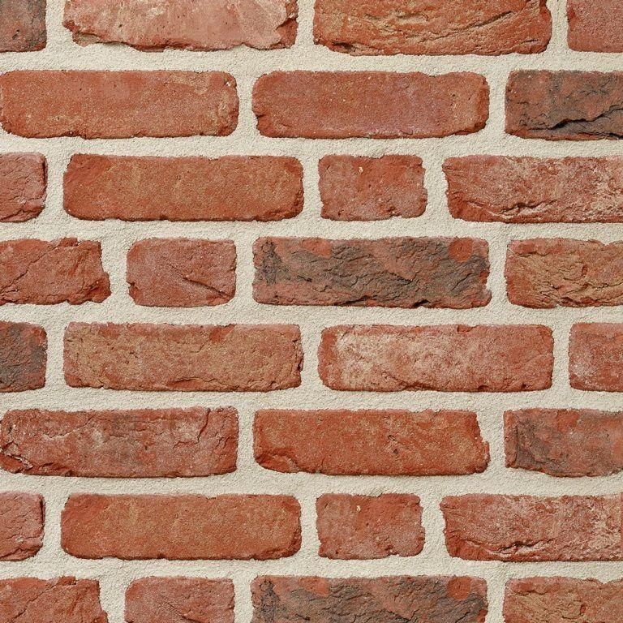

GTIN:

5415059030031

HAN:

12024186

Farbton

braun, orange, rot

Format

WDF

Produkt

Riemchen

Werkstoff

Klinker

Breite (mm)

22,00

Höhe (mm)

65,00

Länge (mm)

215,00